

Молот массой 3,0 кг

ТУ 32.30.14-002-51879206-2020

ПАСПОРТ

Молот массой 3,0 кг
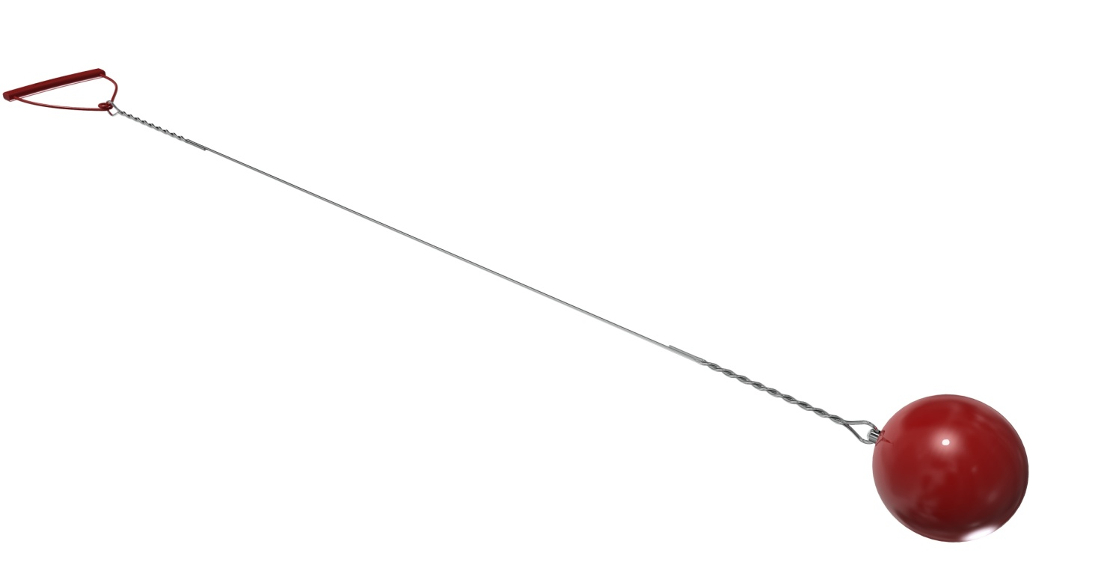

1. Общие положения.

Настоящий Паспорт (руководство) содержит краткое техническое описание продукции —«Молот массой 3,0 кг» (далее Молот), и дает общее представление о конструкции спортивного снаряда и требованиях к эксплуатации изделия.
Молот представляют собой метательное спортивное оборудование, он предназначен для тренировок по легкой атлетике. Эксплуатируется на открытом воздухе, имеет покрытие, защищающее их от осадков или ультрафиолетового излучения.

2. Технические характеристики.

Габаритные размеры, мм:
Диаметр головки молота- 91 ± 0,5 мм;
Длина снаряда - 1170 ± 3 мм;
Вес: общий вес - 3,0 + 0,1 кг.

3. Комплектность.

№ п\п | Обозначение | Кол-во, шт. | Картинка
1 | Шар 91 мм | 1
2 | Шарнирный узел (Вертлюг) | 1
3 | Проволока | 1
4 | Рукоятка | 1
5 | Упаковка (п\э плёнка) | 1

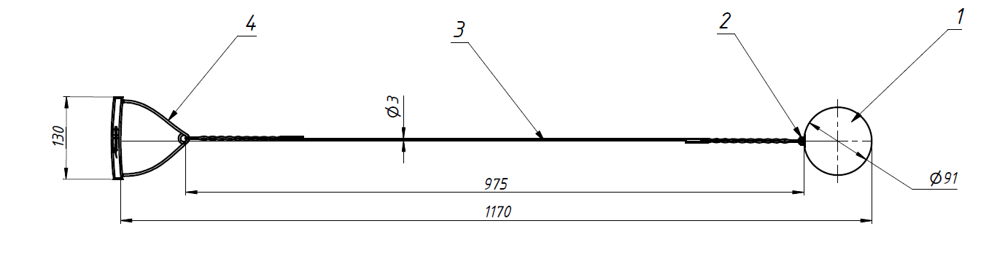

Рисунок 1

4. Конструктивные особенности изделия.

Изделие представляет собой сборно-разборную конструкцию, состоящую из шара [1] , шарнирного узла [2], проволоки [3], рукоятки [4].

Шар выполнен из стали. Шар в свое составе имеет посадочное резьбовое гнездо М22. На шаре выполнена механическая гравировка. Шар окрашен методом порошкового покрытия.
Шарнирный узел выполнен из гальванизированной стали. Вращение обеспечивается шариковым узлом .
Проволока выполнена из гальванизированной пружинной стали 3мм.
Ручка выполнена из Алюминия и пружинной стали. Ручка окрашена методом порошкового покрытия.

5. Правила сборки, установки и эксплуатации изделия.

Ответственность за эксплуатацию изделия возлагается на заказчика, как лица, ответственного за эксплуатацию спортивного оборудования.
Соединение шарнирного узла [2] с проволокой [3] и рукояткой [4] производится за счет петли детали проволока. Деталь проволока для соединения/разъединения с элементами молота расплетается и заплетается в 2-х точках.
Метание снаряда должно производиться в специально оборудованных спортивных сооружениях.

6. Указание мер безопасности

Перед началом эксплуатации необходимо проверить все крепежные соединения, надежность и правильность установки изделия в горизонтальной и вертикальной плоскостях. Винты еженедельно должны проверяться на предмет надежности фиксации резьбовых соединений, при необходимости выполнять протягивание резьбовых соединений.
Эксплуатация изделия при неисправных или ослабленных элементах крепления не допускается. При обнаружении каких-либо неисправностей эксплуатацию прекратить до полного их устранения.
Не рекомендуется эксплуатация изделия детьми без наблюдения за ними взрослых специалистов (родителей, учителей, тренеров).
Не допускается вандальное отношение к снаряду. Умышленные удары о твердую поверхность

7. Условия эксплуатации, транспортировки и хранения.

Изделие должно ежедневно осматриваться и проверяться на предмет повреждений, болты подтягиваться.
Эксплуатация и транспортировка изделия должна осуществляться в условиях, исключающих воздействие избыточной влажности, агрессивных сред, так же следует исключить возможность механических повреждений.
Изделие должно храниться (до установки в упаковке производителя) в сухих, закрытых, проветриваемых помещениях грузоотправителя и грузополучателя на расстоянии не менее 1м от отопительных приборов, при условии защиты изделий от прямого воздействия солнечных лучей, механических повреждений и действия агрессивных сред. Необходим периодический уход за поверхностью изделия, протирка от пыли и загрязнений.

8. Гарантийные обязательства

Изготовитель гарантирует соответствие изделия требованиям технических условий при соблюдении мер безопасности, правил и условий сборки, установки, эксплуатации, транспортирования и хранения.
Гарантийный срок эксплуатации 12 месяцев со дня продажи.
Гарантия не распространяется на изделия, поврежденные при перевозке или из-за несоблюдения мер безопасности, правил и условий сборки, установки, эксплуатации, транспортирования и хранения, приведенных в данном руководстве. Изготовитель оставляет за собой право на внесение изменений в конструкцию и комплектацию изделия, не отраженных в тексте паспорта, не влияющих на его эксплуатационные качества.

9. Сведения о рекламациях

В случае обнаружения дефектов и неисправностей изделия, Заказчик имеет полное право предъявить рекламацию в течении 30 дней с момента получения изделия, а Изготовитель обязуется удовлетворить требования по рекламации в течении 30 дней с момента получения последней.

ОО «ФСИ «Аналитика»
Юридический адрес: 443532 Самарская обл., Волжский р-он,
поселок Верхняя Подстепновка, ул. Специалистов, д. 16 Б

Тел/факс. (846)212-99-83
Электр.почта: e-mail: sales@sfsi.ru
Сайт компании - www.sfsi.ru

